研究生处管理系统排课操作说明
第一篇 制定新生培养方案
（由于2017年培养方案已经制订好，本步骤忽略）
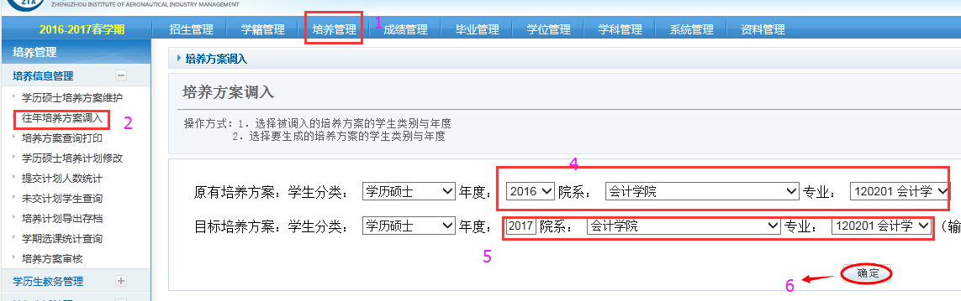
1.本年培养方案可在去年培养方案的基础上进行修改。如果没有变化则直接调入即可；如果有变化调入后，再进行微调。如下图：
2.调整导入后的培养方案，如下图
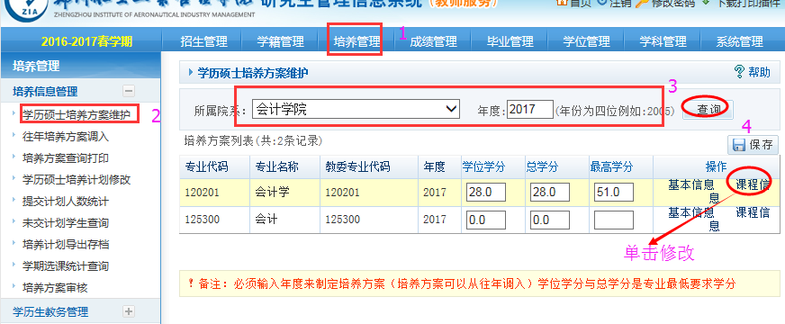
3.调整分组。根据本年培养方案进行课程和分组的调整。
分组一般为：学位基础课组；学位选修课组；补修课。每组的总学分请根据各专业培养方案来定。
如果现有分组不对，可勾选任一分组，单击取消分组，如下图。
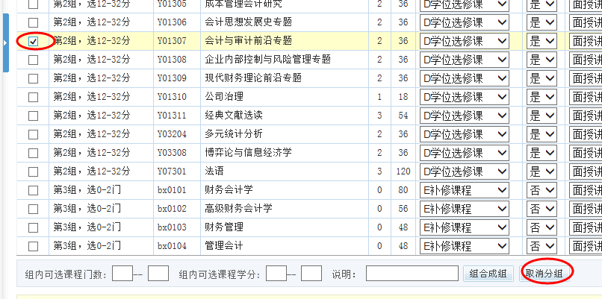
新建分组时，可以依据每组的课程门数或总学分进行选择。只能选择一种方法，建议以学分分类进行分组。
4. 培养方案中“课程性质（基础课、选修课）”和“开课学期”等信息，可以根据专业设置情况进行变更，如下图。
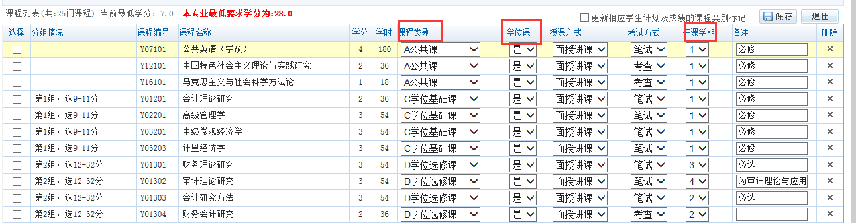

第二篇 排课工作
如果培养方案没有变化，原则上可以参考以前相关学期的排课信息，比如本次排课可以参考2015-2016春学期的排课信息。
1.第一步：新增
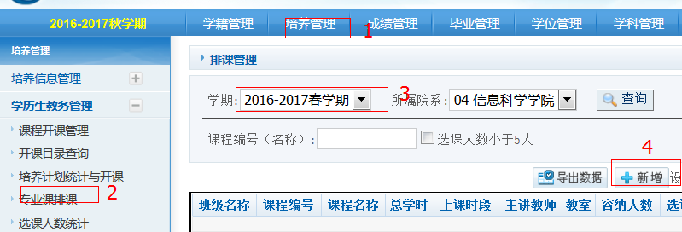
2．第二步：选择课程
课程班级名建议采用“年份-专业-课程名”：如17-档案学-档案管理学.（注意：先选择课程，然后再修改课程班级名）适合请填，否则无法打印专业课表。
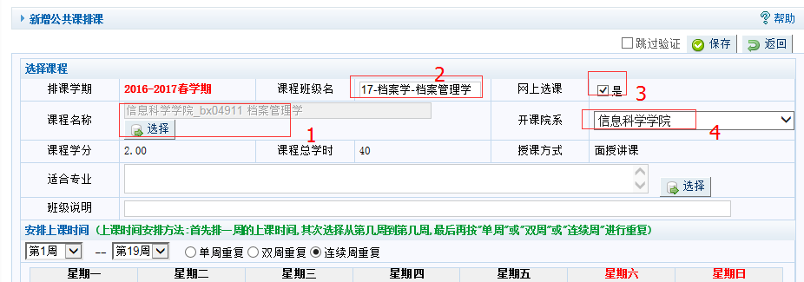
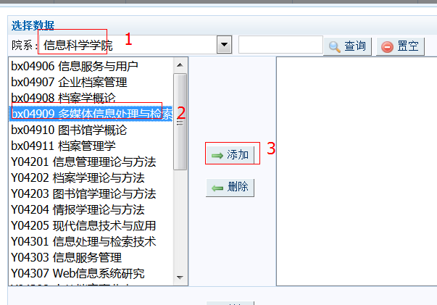
如果上图2中没有查到相关课程，但是培养方案中有，请到“培养管理-基础数据管理-课程库维护”中找到该课程信息，进行修改，并设置为“开课”。具体设置见以下两图
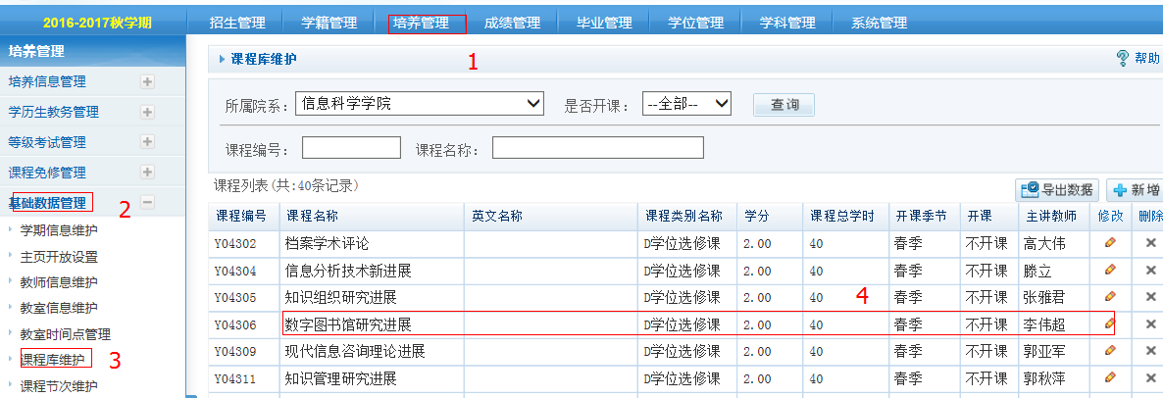
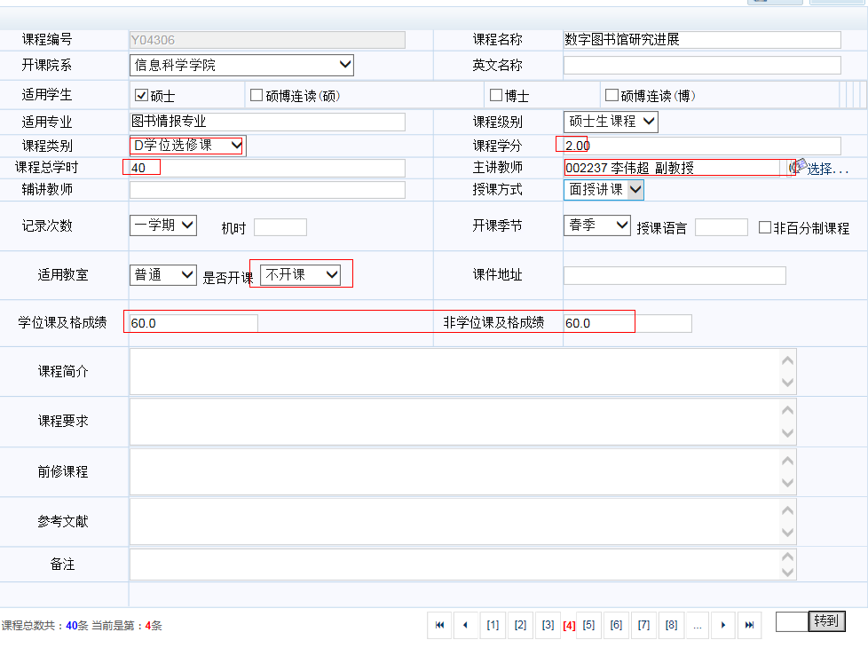
3.安排上课时间及教室
（1）如果希望自己网上选课，请“网上选课”进行勾选；如直接指定学生可以不选；
（2）选择该课程适合的专业；
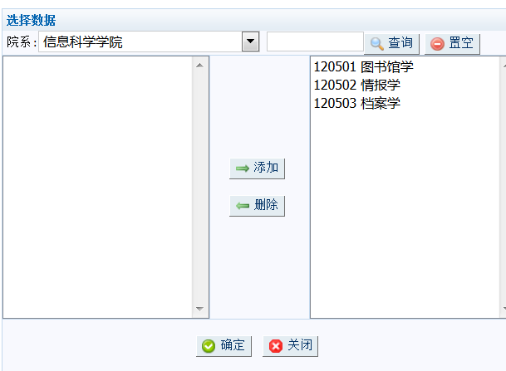
（3）安排上课时间、教室和教师
如使用本学院教室，选本学院名称；如果使用研究生处公共教室，选择研究生处名称。
如一门课40学时，一周上4节课，可设置如下：
第1周到第10周，每周上课4次课，正好安排完，设置如下图。
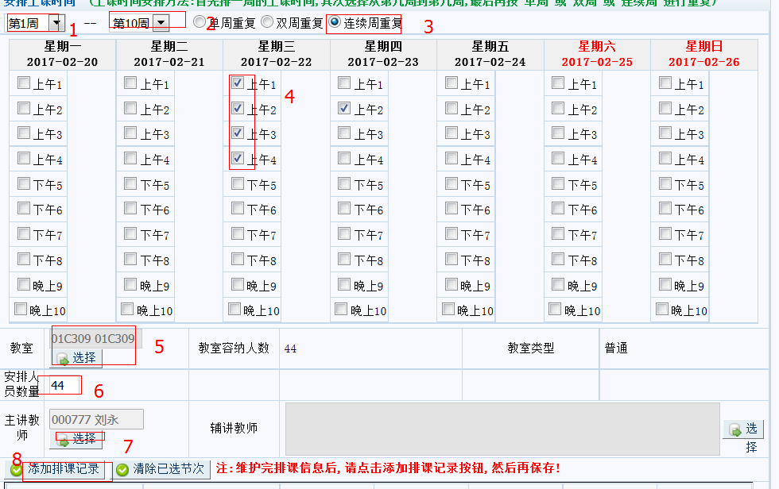
如一门课为54学时，一周上8节课，可设置如下：
第1周到第13周，每周上课4次课；第14周再安排上2个课时，共54个课时。这样需要分别增加两次排课记录，即第1周到第13周添加后，再单独添加第14周一次排课。见下图。
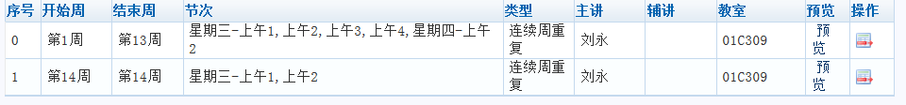
注意：每个课程只允许添加一次排课，如果该课程需要有多个不同周次，可以在该课程排课界面里添加多个排课记录即可。
（4）安排上课学生
如果选择网上选课，此处可以不用设置，学生可以自行选课；也可通过查询学生，直接添加要选课的学生。
（5）提交排课信息
单击右上角保存按钮，该课程排课完成。
（6）排课信息修改
进入“排课管理”后，点周要修改的课程，如下图：
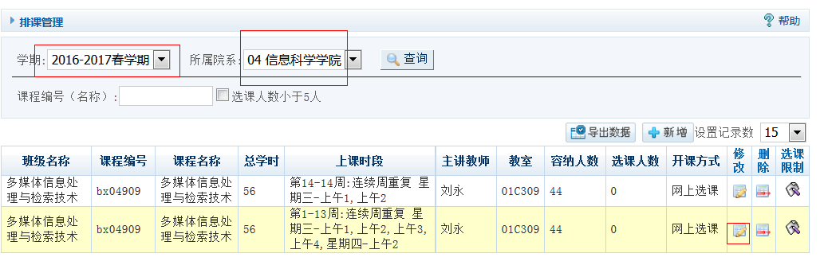
单击下图中的“1”，上面的排课时间等信息自动出现，此时进行设置，设置完成后，单击下图中的“2”。如果要删除上课时间可以单击图中“3”，最后单击右上角保存按钮。
